Organizery dla niemowląt
Podróż z małym dzieckiem może kojarzyć się z długimi, męczącymi godzinami. Maluch szybko zaczyna się nudzić i marudzi. Rozwiązaniem w tej sytuacji są <strong>organizery dla niemowląt</strong>, dzięki którym dziecko będzie miało wszystkie ważne dla niego rzeczy pod ręką!

Organizery dla niemowląt - praktyczne rozwiązanie podczas podróży
Organizery dla niemowląt to praktyczne i funkcjonalne akcesoria samochodowe, dzięki którym podróż minie szybciej, a dziecko będzie miało wszystkie najpotrzebniejsze rzeczy pod ręką. Im młodsze jest dziecko, tym szybciej zaczyna się nudzić, a także częściej pije i ma ochotę na coś do jedzenia. Dzięki praktycznym organizerom dla niemowląt wyposażonym w kieszonki, maluch będzie miał przy sobie ulubione zabawki, butelkę, chusteczki i smakołyki.

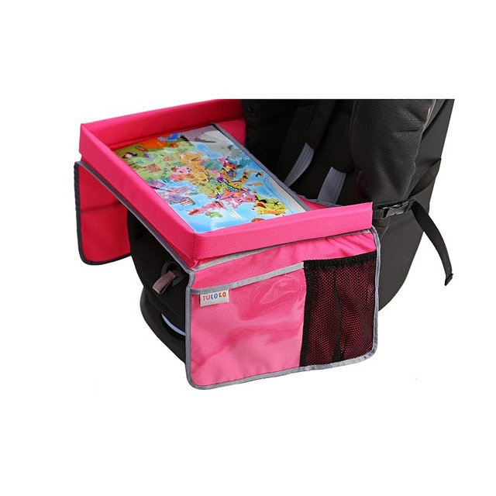
Rodzaje organizerów dla dzieci do samochodu
W sklepie e-kids planet znajduje się wiele modeli organizerów dla dzieci do samochodu. Można je przymocować na przednim siedzeniu przed maluchem lub w formie torby postawić obok dziecka. W ofercie sklepu online znajdują się również praktyczne stoliki samochodowe dla dzieci. Dzięki nim dziecko może poczuć się jak przy swoim domowym stoliku.

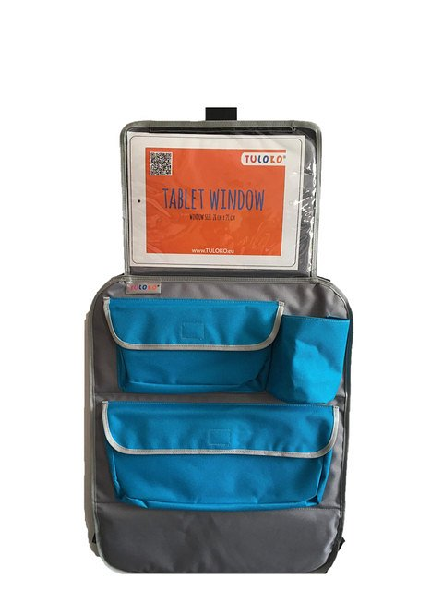
Poznaj ofertę sklepu e-kids planet
Organizery dla niemowląt to tylko część szerokiego asortymentu sklepu e-kids planet. Sprawdź również pozostałe akcesoria samochodowe, jak lusterka samochodowe dla dzieci oraz osłony przeciwsłoneczne na okna.

